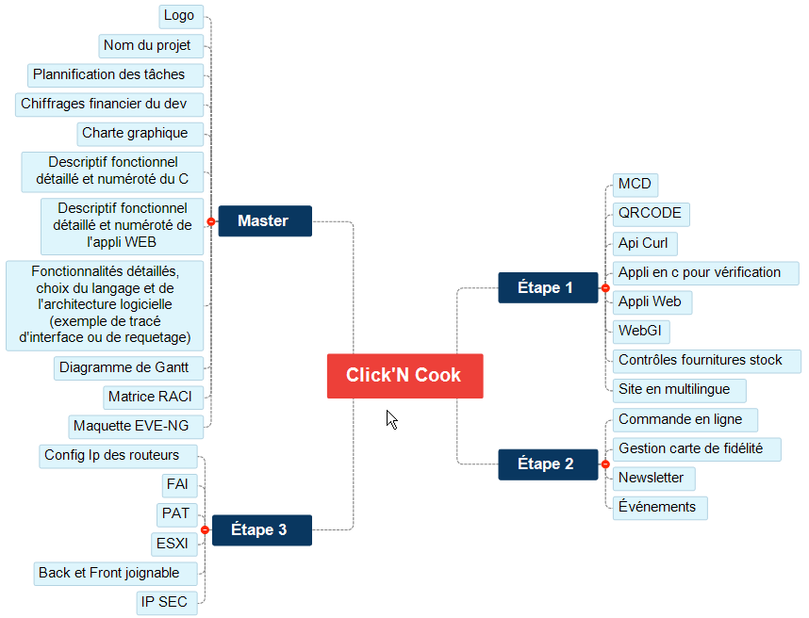

Les règles de nommage sont :

* Le nom sera composé d’abord du type de document et ensuite de son nom correspondant à l’arborescence (ex : imageLogoV1)
* camelCase
* Si plusieurs versions, indiquer V1, V2, V3